ANTONIJEV ROV
Eden največjih rudnikov živega srebra na svetu je zaradi svoje izjemnosti že v času delovanja privabljal raziskovalce in popotnike iz vse Evrope. Dandanes, ko se rudnik postopoma zapira, je iz dneva v dan več tistih, ki bi si želeli ogledati podzemni svet idrijskega rudnika-ANTONIJEV ROV.

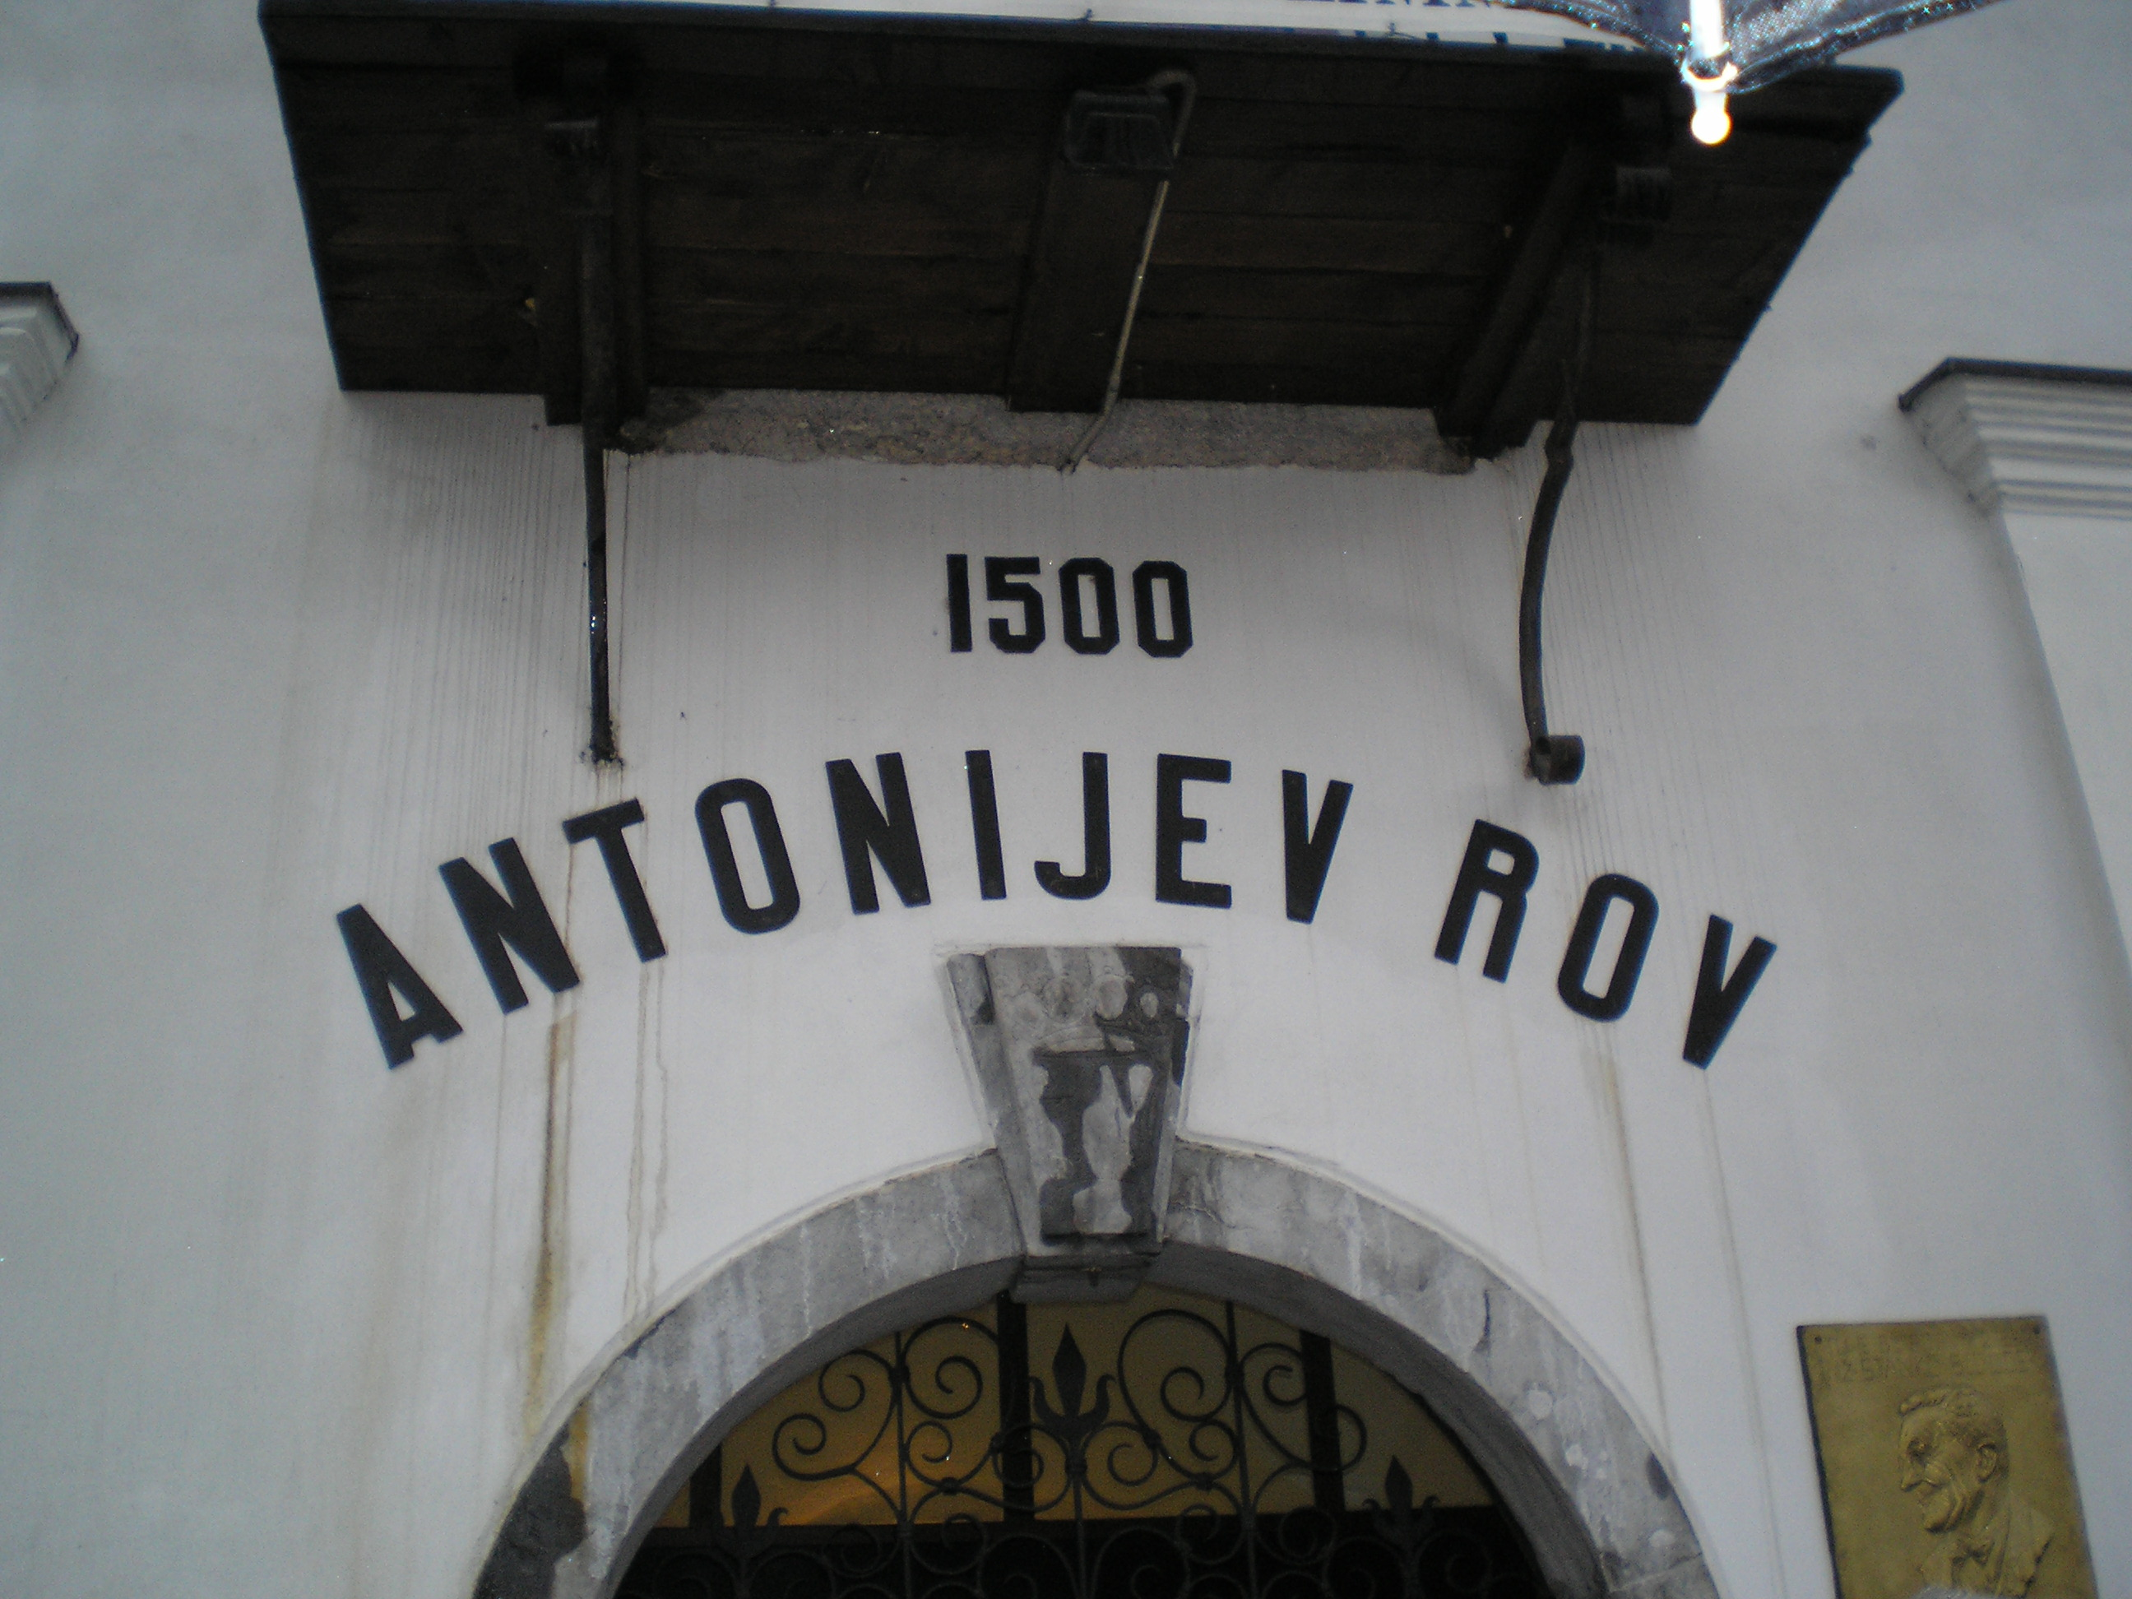vhod v muzej
V Antonijev rov-najstarejši del idrijskega rudnika vstopamo skozi mogočno zgradbo, imenovano Šelštev v središču starega dela mesta Idrija. Z obiskom Antonijevega rova pričnemo v prizivnici, kjer so se vsako jutro pred odhodom v jamo zbirali rudarji.
Tu si ogledamo multivizijsko diaprojekcijo o nastanku enega najslavnejših rudnikov na svetu, izjemni geološki zgradbi rudišča ter razvoju mesta in rudnika skozi stoletja.

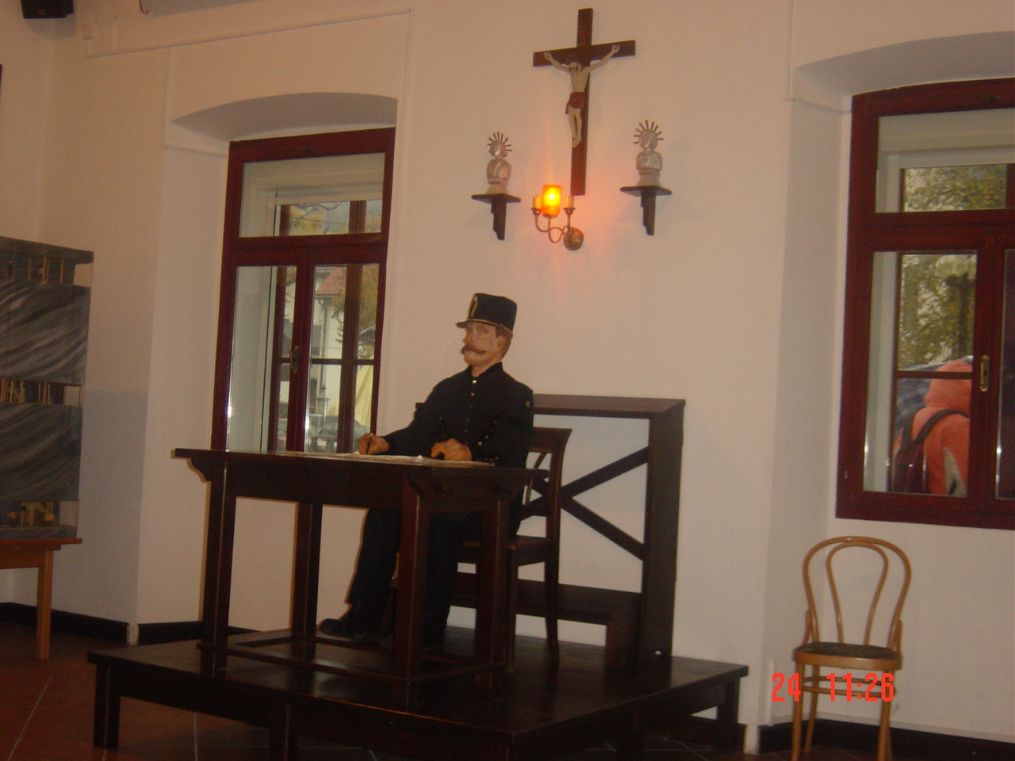

Oblečeni v zelenočrne površnike, opremljeni s čelado, obiskovalci z zanimanjem opazujejo drug drugega v novi podobi
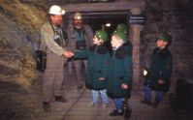tudi mi smo bili »rudarji«

Z glasnim rudarskim SREČNO vstopajo v skrivnostno podzemlje. Tukaj se prepustijo vodstvu izkušenih vodičev, ki jim z zanimivo pripovedjo odkrivajo podzemni svet idrijskih rudarjev



Na vsakem koraku vam bo ponudilo nekaj novega , vznemirljivega, predvsem pa do takrat nepoznanega.
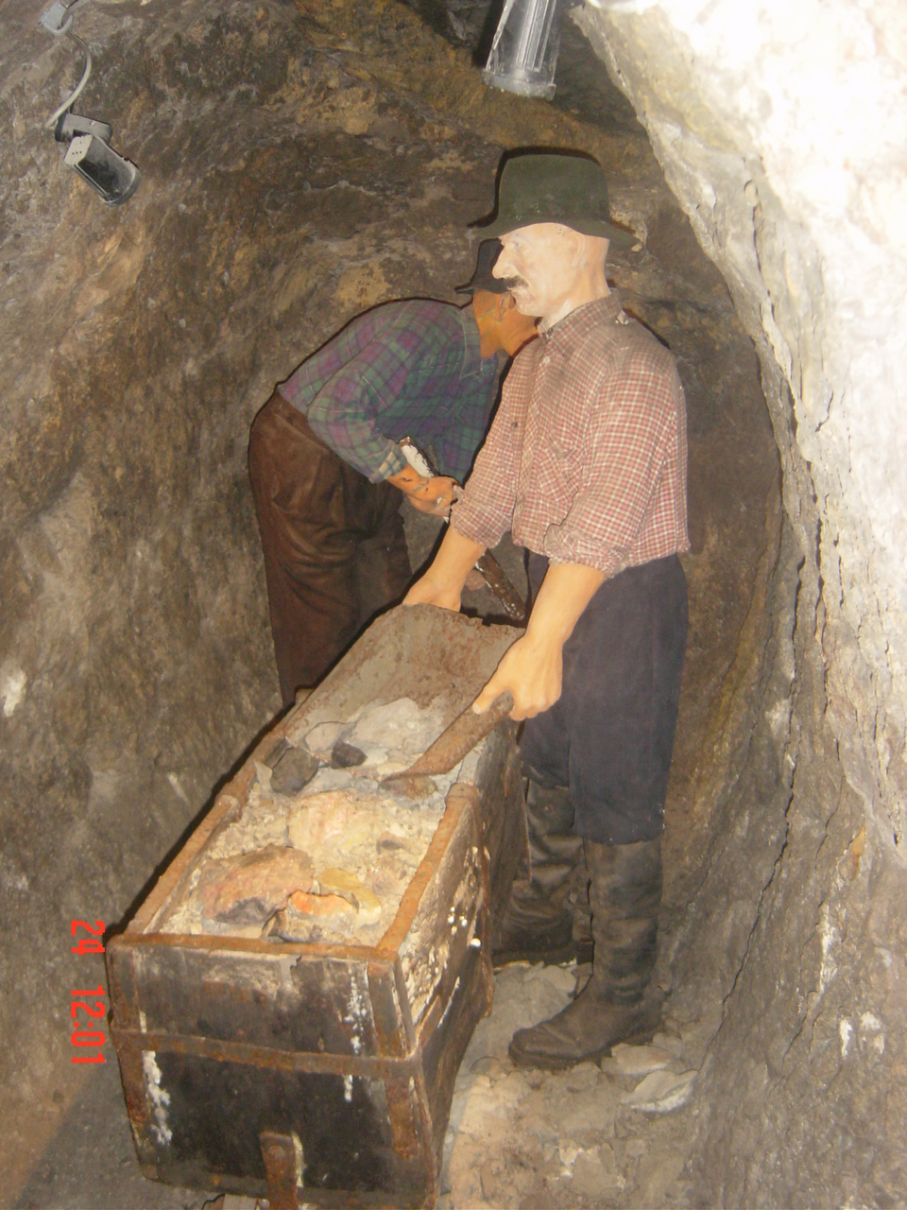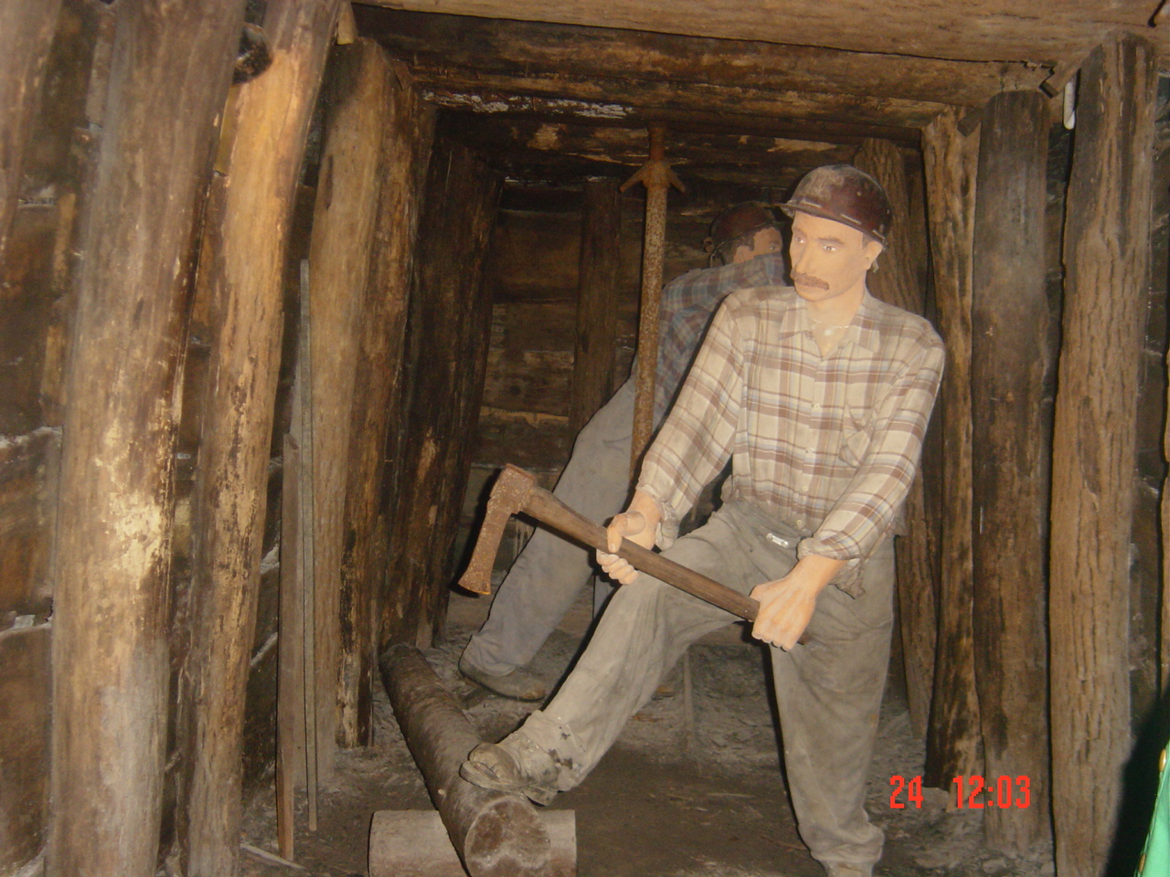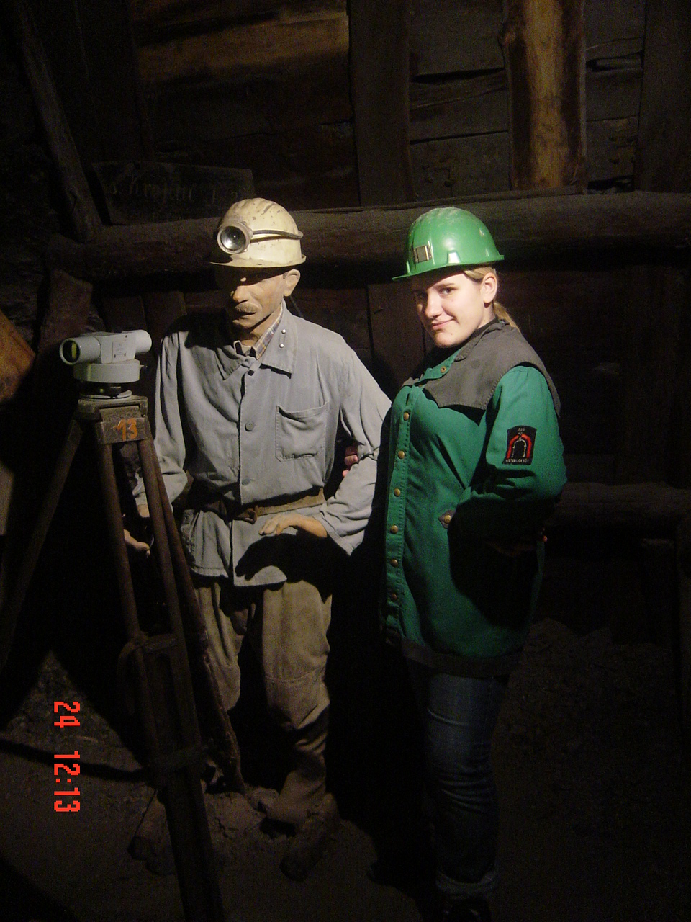

Prikazi rudarjenja skozi pet stoletji, jamska kapela Sv. trojice kapljice edine tekoče kovine na svetu, živordeča cinabaritna ruda, srečanje z nagajivim jamskim škratom, spust po stopnicah v globlje dele jame, ropot strojev in počitek na rudarski klopci so nepozabna doživetja v idrijskem rudniku.
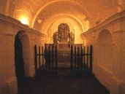

Po ogledu rudnika se lahko obiskovalci ustavijo v trgovinici s spominki.

DIVJE JEZERO
Med slovenskimi jezeri prevladujejo ledeniška, zato je še toliko zanimivejši obisk kraškega Divjega jezera pri Idriji, ki leži le dobra 2 kilometra južno od mesta. Od sotočja Idrijce in Zale pri Podroteji je oddaljeno 600 metrov v smeri Idrijske Bele in skrito ob prepadne stene vznožja severnega roba Črnovrške planote.
Obiskovalcem se preko jezera odpira pogled na 100 metrske mogočne stene jezerskega kotla in na značilne gube prevoja plasti skladov ob navpični prelomni coni. Apnenčaste plasti ob prelomu so upognjene zaradi močnih tektonskih pritiskov v njih. Prav ob prelomu je nastala jezerska kotanja s kraškim izvirom. Divje jezero je povezano s skrivnostnim svetom podzemnih voda, zato njegova temperatura med letom niha le med 7 in 10 stopinjami Celzija.
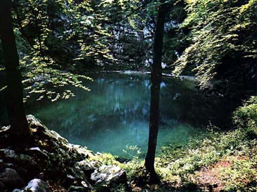
Dosedanje raziskave so potrdile domnevo, da je Divje jezero "vokliški" kraški izvir. V Divje jezero priteka voda iz potopljenega, strmo spuščajočega se podzemeljskega rova, ki sega do še vedno neraziskanih globin. Potapljači so do leta 1981 spoznavali jamski sifon v poševni dolžini 200 m in do globine 83 m, leta 1995 pa do globine 112 m. Običajno je jezerska gladina idilično spokojna, ob nekajdnevnem obilnem deževju pa bruhajo iz nje izredno velike količine vode. Nivo jezera se dvigne nad normalnim kar za 3 m, nad vhodom v podzemni rov pa se ritmično dviguje do 3 metre široka vodna kupola lečaste oblike, visoka tudi do 30 cm. Takrat si Divje jezero svoje ime resnično zasluži. Ob velikih povodnjih dere iz jezera celo okrog 100 kubičnih metrov podivjane vode v sekundi. Jezernica, najkrajša površinsko tekoča reka v Sloveniji, ki se po 55 metrih že zliva v Idrijco, se neverjetno spreminja.
V sušnih obdobjih domala presahne, ob deževjih pa se kot prava reka ponaša z večjim pretokom vodne mase kot Idrijca. Že pred leti so domnevali, da zbira jezero podtalne vode s prostranih območij Črnovrške planote in kraškega sveta pod Javornikom. Danes je znano, da obsega skupno zaledje Divjega jezera in bližnjih izvirov pri Podroteji približno 125 kvadratnih kilometrov.
Jezero z okolišem se ponaša z izjemnim bogastvom favne in flore. V jezeru živijo potočne postrvi, v jamskem delu pa številne drobne podzemeljske živali in celo slovita človeška ribica - Proteus anguinus. Življenjski pogoji v neposredni okolici omogočajo rast mnogih, tudi alpskih rastlin, ki so se na hladnejših senčnih mestih lahko ohranile še po ledeni dobi.

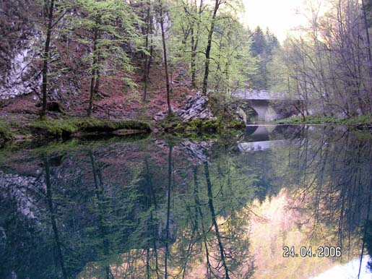
V skalnih razpokah ali na majhnih policah nad jezerom uspeva kranjski jeglič - Primula carniolica, slovenski endemit, ki nosi svoje ime že več kot 200 let, njegovi ljubki vijoličasti cvetovi pa se odpirajo v drugi polovici aprila. Kranjska bunika - volčič je svoje latinsko ime Scopolia Carniolica dobila po slovečem J. A. Scopoliju, botaniku in prvem idrijskem zdravniku. Omenimo še tevje - Hacquetia epipactis, imenovano po idrijskem kirurgu B. Hacquetu. Raziskovalci so ugotovili, da se nahaja na območju Divjega jezera kakih 150 (!) vrst praprotnic in semenk, zato je razumljivo, da je ta kotiček od nekdaj privabljal znane domače in tuje botanike
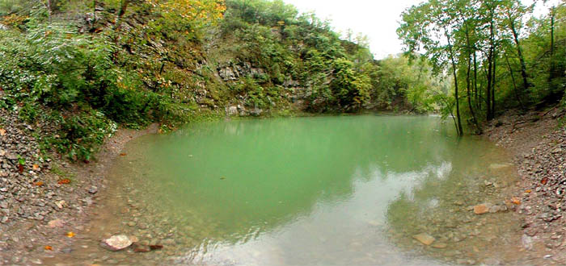
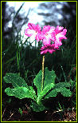kranjski jeglič (Primula carniolica)

IDRIJSKI GRAD
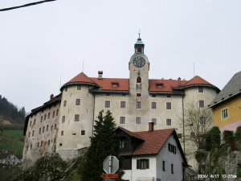Idrijski grad (Gewerkeneg) so leta 1527 sezidali Habsburžani, da bi z utrdbo zaščitili rudnik živega srebra, ki je bil stoletja velikega pomena za gospodarstvo Avstro-Ogrske in je bil od leta 1580 do 1918 kronska posest Habsburžanov. V gradu so bili sedež rudniškega ravnatelja, upravni prostori, pa tudi skladišče živega srebra in cinobra. Grajsko poslopje je štiritaktna dvonadstropna zgradba z arkadnim notranjim dvoriščem in okroglimi vogalnimi stolpi. Danes so v gradu zbirke mestnega muzeja.

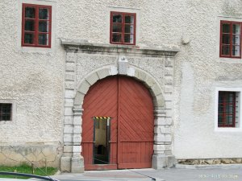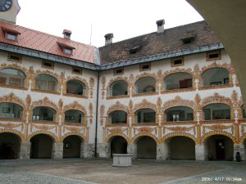
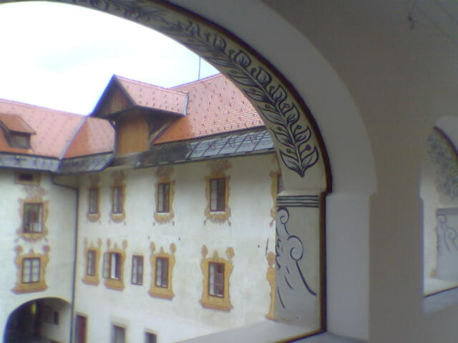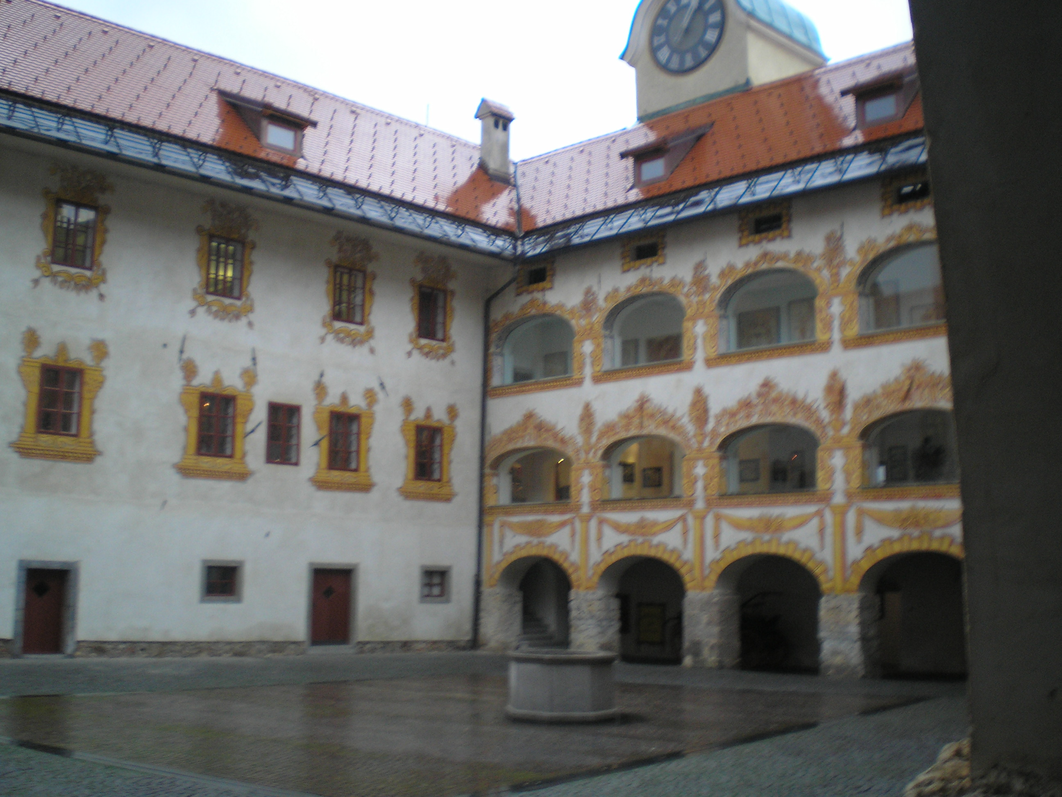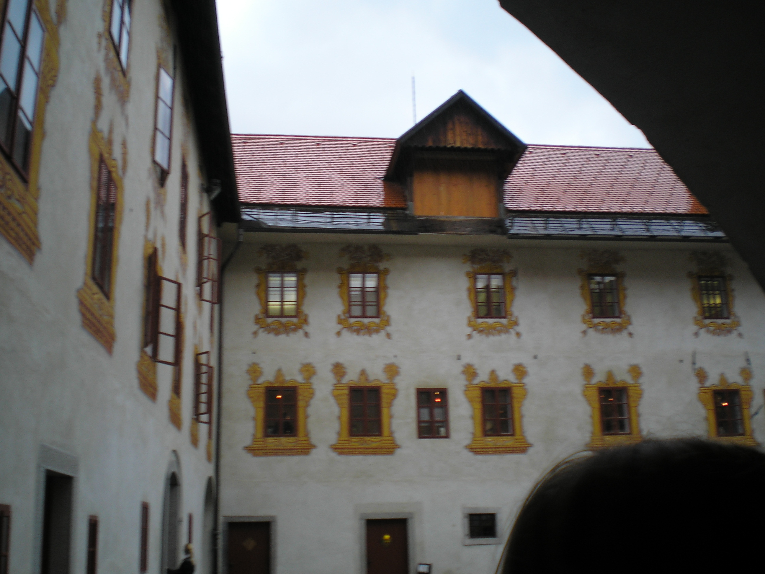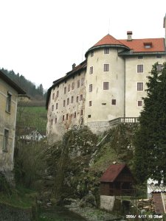 Slike gradu

ČIPKARSTVO V IDRIJI
Poleg živega srebra so sloves Idrije ponesle v svet tudi znamenite ročno klekljane čipke. Ta imenitna domača umetna obrt, ki marsikdaj presega raven rokodelske spretnosti in prehaja v območje pravcate likovne ustvarjalnosti ter ornamentike, ima v Idriji več kot 300 - letno tradicijo. Velik razmah je klekljanje doživljalo že v 18. stoletju, pozneje pa zlasti v desetletjih pred prvo svetovno vojno. čipkarstvo je predstavljalo kontrast grobemu rudarskemu delu, izražalo težnjo po lepoti, omogočalo družabnost in predstavljalo pomemben dodatni vir zaslužka. Poleg prevzemanja tujih vzorov so idrijske klekljarice izoblikovale tudi svojske vzorce, tehnike in izdelke. Pomembno vlogo je vseskozi igrala čipkarska šola, ki deluje neprekinjeno že od leta 1876.
Razstava je nameščena v dveh prostorih. V manjšem vidimo klekljarski pribor, različne vzorce - papirce, stare kataloge in različne aplikacije čipke v zavesi, namiznem prtu, perilu, ženski garderobi, pokrivalih in drugod. Velika dvorana predstavlja vrsto dragocenih starejših čipk, značilne stare vzorce in nekatere izjemne izdelke. Med cerkvenimi čipkami nastopajo stari oltarni prti in čudovito obredno oblačilo - alba. Zanimiva in prisrčna je nekdanja krstna srajčka kot tudi klekljania tihožitja in figuralni motivi. Največja atrakcija je velikanski namizni prt, ki je bil izdelan leta 1976 kot darilo za Jovanko Broz, soprogo tedanjega jugoslovanskega predsednika Tita. Prt je pod spretnimi prsti skupine 15 - 20 najboljših klekljaric nastajal pol leta, meri pa skoraj 6 kvadratnih metrov.


